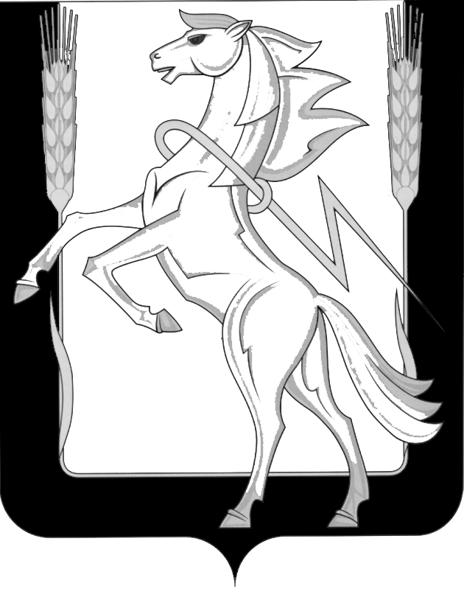

Глава Рощинского сельского поселения
Сосновского муниципального района Челябинской области

ПОСТАНОВЛЕНИЕ

п. Рощино
от 23 декабря 2020 года №186

Об отмене Постановления №157 от 24.12.2019 года
«Об плате за жилое помещение на территории Рощинского
сельского поселения»

В соответствии с Жилищным кодексом Российской Федерации, Федеральным законом от 06.10.2003 года № 131-ФЗ «Об общих принципах организации местного самоуправления в Российской Федерации», Уставом Рощинского сельского поселения Сосновского муниципального района, Администрация Рощинского сельского поселения Сосновского муниципального района

ПОСТАНОВЛЯЕТ:

1. Отменить Постановление №157 от 24.12.2019 года «Об плате за жилое помещение на территории Рощинского сельского поселения.
3. Настоящее постановление вступает в силу с 01 января 2021 года.
4. Опубликовать настоящее постановление в бюллетене «Сосновская нива» и разместить на официально сайте roshinskoe.eps74.ru
5. Контроль за исполнением настоящего постановления возложить на заместителя главы Рощинского сельского поселения по вопросам ОХД.

Глава Рощинского сельского поселения Л.А. Ефимова

